Création de tables
LeÇon 2

À la fin de cette leçon, vous serez à même d'effectuer les tâches suivantes :
- créer une base de données ;
- créer une table à l'aide de l'Assistant Table ;
- créer et modifier une table en mode Création ;
- ajouter des champs à des tables ;
- ajouter et modifier des enregistrements ;
- déplacer et supprimer des champs ;
- supprimer des enregistrements.
Les tables constituent le composant clé sur lequel reposent les bases de données Microsoft® Access puisqu'elles permettent de stocker les données utilisées par tous les autres objets Access. L'organisation des tables dans une base de données détermine le degré d'efficacité de la base de données et la facilité avec laquelle vous pouvez accéder aux informations qu'elle recèle. Avant de créer une base de données, vous devez tenir compte des informations qu'elle devra contenir et évaluer la manière dont les tables de la base de données organiseront ces informations.
Après avoir planifié les tables que vous souhaitez inclure dans votre base de données, vous pouvez les créer à l'aide de l'Assistant Table qui vous guidera dans le processus de création d'une nouvelle table, ou créer vous-même une table plus personnalisée sans l'aide de l'Assistant.
Dans cette leçon, vous allez apprendre à créer des tables, puis à les modifier en mode Création en créant de nouveaux champs, en réorganisant des champs existants ou en supprimant des champs indésirables. Vous apprendrez également à ajouter de nouveaux enregistrements et à modifier les informations des enregistrements.
Vous allez créer tous les fichiers d'applications pratiques utilisés dans cette leçon.

Création d'une base de données
La création d'une base de données exige un travail préparatoire. Avant même de démarrer Access, vous devez planifier le mode d'organisation de la base de données et déterminer les tables que vous aurez à créer dans cette base de données. Vous devez au moins effectuer les opérations suivantes :
- Décider quelles informations vous envisagez de stocker dans la base de données et définir le moyen le plus logique d'organiser les tables. En règle générale, vous créez une table pour chaque catégorie d'informations générale pour ne pas avoir à placer les mêmes informations dans plusieurs tables.
- Regrouper toutes les informations devant être intégrées à la base de données, telles que des documents issus d'autres ordinateurs, des feuilles de calcul, des fichiers, des documents papier, des livres comptables, et ainsi de suite.
- Décider des informations que vous souhaitez stocker dans chaque table. Les différents types d'informations que vous déterminez formeront les différents champs de votre table. Par exemple, si une table répertorie les informations relatives aux réservations du complexe Adventure Works, vous souhaiterez peut-être y inclure des données spécifiques, notamment le numéro de réservation, le numéro de référence du client, les dates d'entrée et de sortie, le nombre de personnes, la chambre qui leur est attribuée et une mention indiquant s'ils peuvent bénéficier d'une remise de groupe.
- Interroger les personnes amenées à utiliser la base de données. Informez-les au sujet des tables que vous comptez créer et des champs que vous souhaitez insérer dans ces tables. Les utilisateurs peuvent avoir des suggestions à vous faire. Il peut s'agir de catégories particulières d'informations utiles à leurs yeux.
- L'utilisation de ces techniques pour planifier votre base de données vous permettra de dégager les objectifs de la base de données et de déterminer si vous pouvez utiliser un modèle de base de données pour la créer. Access dispose de plusieurs modèles de base de données. Il s'agit de bases de données prêtes à l'emploi contenant toutes les informations nécessaires à la création d'une base de données pour un usage spécifique. Par exemple, si la base de données à créer est destinée à gérer les horaires et la facturation, vous pouvez recourir à un modèle de base de données Access doté de fonctionnalités spécifiques à ce que vous recherchez. Microsoft Access inclut des modèles de base de données relatifs à la gestion des biens, la gestion des contacts, la gestion des événements, les dépenses et frais, la gestion des stocks, les grands livres, le traitement des commandes, la planification des ressources, l'assistance téléphonique et les horaires et la facturation.
Conseil
Au moment de planifier une base de données, il peut être utile de jeter vos idées sur le papier. Dessinez des champs représentant les tables, les requêtes, les formulaires et les états de la base de données, puis des lignes reliant ces champs pour indiquer sur quelles tables les autres objets reposent. Pensez également à inclure une liste des champs de chaque table. Vous aurez ainsi la garantie de ne pas stocker les mêmes informations à plusieurs emplacements.
Lorsque vous démarrez Access pour commencer à créer votre base de données, le volet Nouveau fichier qui apparaît vous permet au choix d'utiliser un Assistant Création d'applications ou de créer votre base de données en partant de zéro. En sélectionnant une des options de la section Créer à partir d'un modèle, vous choisissez de créer votre base de données en partant d'un modèle. L'Assistant Création d'applications vous guide alors à travers les étapes du processus de création et vous pose pour cela une série de questions. Selon les réponses que vous lui donnez, il crée les objets de base de données (les formulaires, les requêtes ou les états) dont votre base de données a besoin.
La création d'une base de données s'apparente beaucoup au processus d'ouverture d'une base de données existante. L'ouverture d'une base de données existante est abordée dans la leçon 1, « Présentation des bases de données ».
Si vous créez votre base de données sans l'aide de l'Assistant, comme dans l'exercice suivant, vous devez créer vous-même chaque objet de base de données.
Dans cette leçon, vous allez créer une base de données et deux tables sans recourir à l'Assistant Création d'applications.
Dans cet exercice, vous allez créer une nouvelle base de données intitulée Database Fundamentals 02.
Si le volet Nouveau fichier n'est pas visible, vous pouvez l'ouvrir en cliquant sur le bouton Nouveau dans la barre d'outils Access ou bien en cliquant sur Nouveau dans le menu Fichier.
Pour créer une base de données à l'aide d'un modèle, cliquez sur l'une des options de la section Créer à partir d'un modèle du volet, puis sélectionnez le modèle que vous souhaitez utiliser dans l'onglet Bases de données de la boîte de dialogue qui s'affiche.
1 Une fois Access ouvert et le volet Nouveau fichier visible, cliquez sur l'option Base de données vide dans la section Créer du volet.
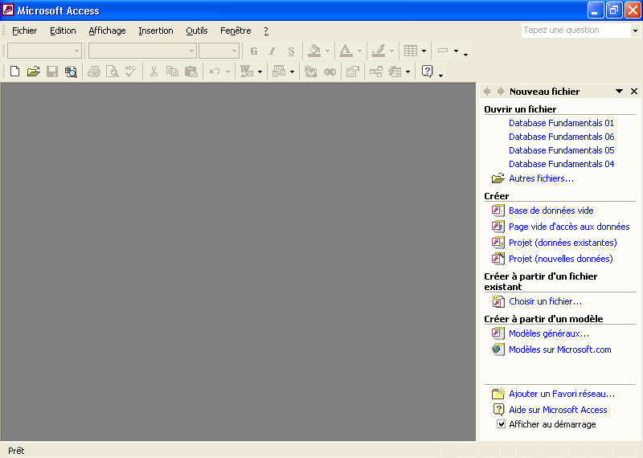
La boîte de dialogue Fichier Nouvelle base de données apparaît.
2 Cliquez sur la flèche vers le bas en regard de l'option Enregistrer dans, cliquez sur l'icône de votre disque dur, puis double-cliquez sur le dossier Practice.
Access enregistre la nouvelle base de données dans ce dossier.
3 Dans la zone Nom de fichier, supprimez le texte existant et tapez Database Fundamentals 02.
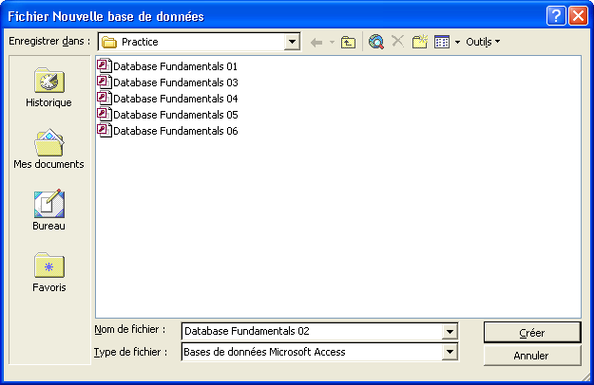
4 Cliquez sur Créer.
Access enregistre la base de données Database Fundamentals 02 dans le dossier Practice. La fenêtre Base de données de la base de données Database Fundamentals 02 apparaît avec les tables déjà sélectionnées dans la barre Objets.
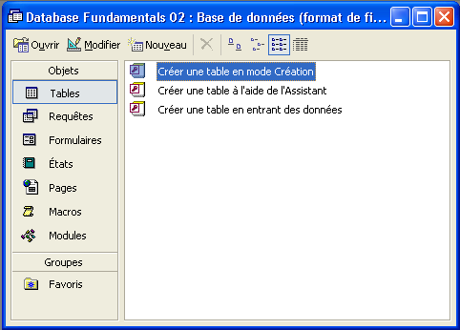
Conseil
Les conventions d'affectation de noms à des bases de données Access suivent les conventions appliquées aux fichiers Microsoft Windows. Un nom de fichier peut contenir jusqu'à 215 caractères, espaces compris, mais opter pour la création d'un nom de fichier de cette longueur n'est pas conseillé. Les noms des fichiers ne peuvent pas inclure les caractères suivants : \ / : * ? “ < > |. Un fichier de base de données Access porte l'extension .mdb.

Création d'une table à l'aide de l'Assistant Table
Après avoir créé une base de données, vous devrez créer des tables censées accueillir les données au sein de la base de données. Le moyen de plus simple de créer une table est de faire appel à l'Assistant Table qui vous guide tout au long du processus de création.
Lorsque vous créez une table à l'aide de l'Assistant Table, vous pouvez sélectionner des champs à partir de plusieurs tables différentes fournies en exemples.
L'Assistant Table propose deux catégories de tables : professionnelles et personnelles. La catégorie professionnelle (Affaire) inclut des modèles de tables courantes, telles que Clients, Employés et Produits. La catégorie personnelle (Privé) propose diverses options, telles que Inventaire des biens, Recettes, Plantes et Journal des exercices. Chaque table modèle renferme un grand nombre de champs que vous pouvez utiliser pour la table. Par exemple, la table Adresses vous permet d'effectuer une sélection à partir de champs variés identifiant notamment le prénom, le nom, le code postal, les numéros de téléphone personnel et professionnel et l'adresse de messagerie. Pour ajouter un champ à votre table, il vous suffit de cliquer sur le champ de votre choix.
L'Assistant Table vous demande également de sélectionner une clé primaire pour la table. Une clé primaire désigne un champ qui identifie de manière unique chaque enregistrement au sein d'une table. Par exemple, un numéro de sécurité sociale dans une base de données Employés peut être utilisé en qualité de clé primaire puisqu'il identifie de manière unique chaque employé (deux employés ne peuvent pas posséder le même numéro de sécurité sociale).
Pour comprendre la valeur d'une clé primaire, penchons-nous sur les employés du centre Adventure Works. Il est tout à fait possible que le complexe emploie deux personnes du même nom. Imaginons une personne du nom de John Smith. Avec une clé primaire, chaque dénommé John Smith dispose de son propre numéro de référence employé. L'un peut porter une référence employé H110 et l'autre une référence employé M220. Vous utiliseriez alors la référence employé au lieu du nom pour contrôler les données relatives à chaque John Smith.
Dans cet exercice, vous allez créer une table appelée tblFournisseurs dotée d'informations sur les fournisseurs et prestataires du centre Adventure Works.
1 Double-cliquez sur Créer une table à l'aide de l'Assistant.
La première boîte de dialogue Assistant Table apparaît.
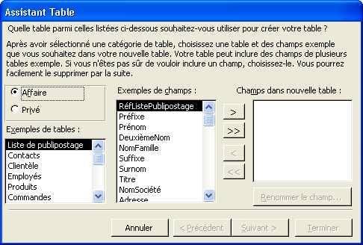
2 Faites dérouler la liste Exemples de tables et sélectionnez-y l'option Fournisseurs.
Les champs que peut contenir la table Fournisseurs apparaissent dans la liste Exemples de champs. Le champ RéfFournisseur est déjà sélectionné.
3 Cliquez sur le bouton > (Ajouter).
Cliquez sur le bouton >> (Ajouter tout) pour ajouter tous les champs de la liste Exemples de champs dans la liste Champs dans nouvelle table.
Le champ RéfFournisseur passe dans la liste Champs dans nouvelle table et Access sélectionne le champ NomFournisseur comme l'illustre la figure ci-dessous.
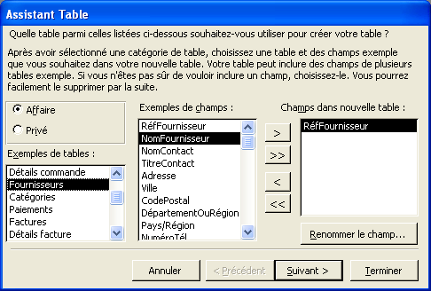
4 Cliquez sur le bouton > (Ajouter).
Le champ NomFournisseur passe dans la liste Champs dans nouvelle table.
5 Cliquez sur Adresse, puis sur le bouton > (Ajouter).
Le champ Adresse passe dans la liste Champs dans nouvelle table et Access sélectionne le champ Ville.
6 Cliquez sur le bouton > (Ajouter).
Le champ Ville passe dans la liste Champs dans nouvelle table et Access sélectionne le champ CodePostal.
7 Répétez l'étape 6 pour ajouter les champs CodePostal et DépartementOuRégion à la liste Champs dans nouvelle table.
Pour faire apparaître le champ DépartementOuRégion avant le champ CodePostal dans la table terminée, ajoutez-le dans la liste Champs dans nouvelle table avant d'ajouter le champ CodePostal.
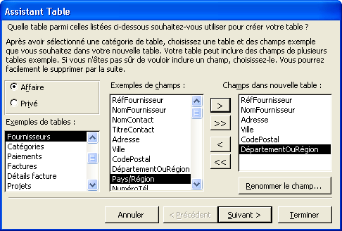
8 Cliquez sur Suivant.
La boîte de dialogue Assistant Table suivante apparaît.
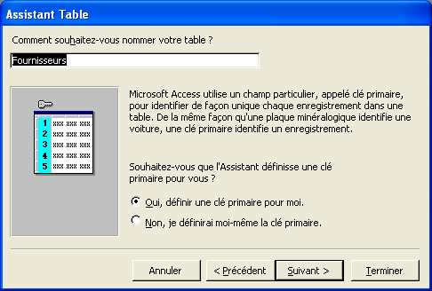
Si vous souhaitez sélectionner manuellement la clé primaire de votre table, cliquez sur Non, je définirai moi-même la clé primaire. La boîte de dialogue Assistant Table suivante qui apparaît vous aide à choisir la clé primaire.
9 Dans la zone Comment souhaitez-vous nommer votre table ?, supprimez le texte existant, tapez tblFournisseurs, puis vérifiez que l'option Oui, définir une clé primaire pour moi est sélectionnée.
10 Cliquez sur Suivant.
La boîte de dialogue Assistant Table suivante apparaît.
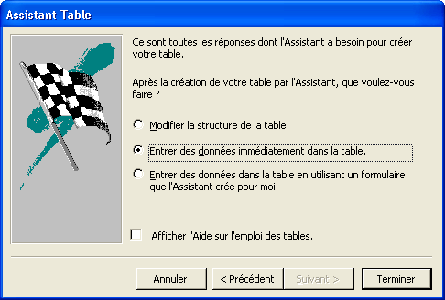
Si la case à cocher Afficher l'Aide sur l'emploi des tables est activée, l'aide de Microsoft Access s’ouvre lors de la création de la table.
11 Assurez-vous que l'option Entrer des données immédiatement dans la table est sélectionnée et que la case à cocher Afficher l'Aide sur l'emploi des tables n'est pas activée.
12 Cliquez sur Terminer.
Le champ RéfFournisseur correspond au champ de clé primaire créé dans Access. Le type de données NuméroAuto est abordé dans la section suivante de cette leçon.
La nouvelle table, tblFournisseurs, apparaît en mode Feuille de données.
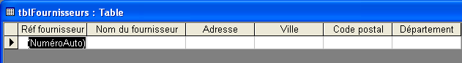
13 Dans la barre d'outils Feuille de données de table, cliquez sur le bouton Affichage.
La table apparaît en mode Création.
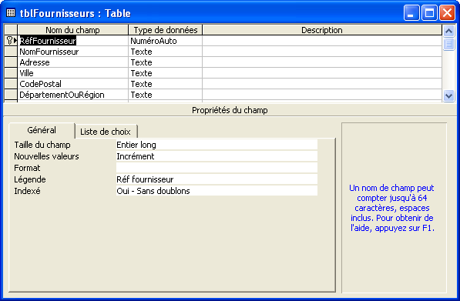
Access place une icône représentant une clé en regard du nom de champ RéfFournisseur indiquant qu'il s'agit de la clé primaire.
Les noms de champs apparaissant de gauche à droite en mode Feuille de données apparaissent de haut en bas dans la colonne Nom du champ.
14 Cliquez sur le bouton Fermer dans l'angle supérieur droit de la table tblFournisseurs.
La table se ferme. Notez que la table tblFournisseurs apparaît dans la liste des noms de tables de la fenêtre Base de données.
À propos des espaces dans les noms de champs
Au cours de l'exercice précédent, vous avez peut-être remarqué que les noms des champs apparaissent avec des espaces en mode Feuille de données et sans espaces en mode Création. Pourquoi cette différence ?
En règle générale, Microsoft Access autorise l'inclusion d'espaces dans des noms de champs mais ce n'est pas le cas de toutes les applications de base de données. Par conséquent, si vous devez un jour transférer des données depuis Access vers une autre application, évitez de saisir des espaces dans les noms des champs. Évitez également l'usage d'espaces si vous envisagez de faire appel à des macros, des programmes ou Microsoft Visual Basic dans votre base de données Access. Vu ces restrictions, le présent manuel n'utilise pas d'espaces dans les noms des champs.
Bien que la plupart des légendes employées dans ce manuel soient similaires aux noms des champs (RéfFournisseur et Réf fournisseur), elles peuvent contenir jusqu'à 2048 caractères et ne renferment pas obligatoirement les mêmes informations que le nom du champ. Par exemple, le nom du champ peut être Données1 et la légende peut indiquer les Résultats de mai 1999.

La raison pour laquelle vous constatez la présence d'espaces dans les noms des champs en mode Feuille de données est liée au fait que chaque champ est également doté d'une légende utilisée à la place du nom du champ. Les champs n'exigent pas de légendes. Si légende il y a, elle apparaît en haut de la colonne du champ (à la place du nom du champ) lorsque la table est en mode Feuille de données. Par exemple, dans l'illustration de l'étape 13 de l'exercice précédent, le nom du champ RéfFournisseur n'est doté d'aucun espace et si vous examinez la section Propriétés du champ de la fenêtre de la table en mode Création, vous constatez que la légende du champ est Réf fournisseur, avec un espace. Lorsque la table s'affiche en mode Feuille de données (comme dans le cas de l'étape 12), la légende (avec espace) apparaît à la place du nom du champ.
Lorsque vous créez une table à l'aide de l'Assistant Table, ce dernier crée des légendes avec des espaces. Lorsque vous créez une table en partant de zéro (ce que vous ferez au cours de l'exercice suivant), les légendes apparaissent uniquement si vous les créez.

Création et modification d'une table en mode Création
Bien que l'Assistant Table offre une méthode de création de table simple à appliquer, vous devrez peut-être créer une table de zéro si l'Assistant ne fournit pas les champs dont vous avez besoin. Par exemple, pour créer une table permettant de gérer les chambres du centre Adventure Works, vous devez créer la table en partant de zéro puisqu'il n'existe aucun modèle dans l'Assistant Table contenant les champs que vous recherchez, notamment le type ou le tarif de la chambre. Lorsque vous créez une table de zéro, vous devez préciser les noms des champs.
Certains caractères ne sont pas admis dans les noms des champs. Il s'agit des caractères suivants :
. Point
! Point d'exclamation
[ ] Parenthèses ouvrantes et fermantes
‘ Guillemet-apostrophe culbuté
Les noms des champs peuvent contenir jusqu'à 64 caractères mais l'usage de noms de champs particulièrement longs est à proscrire. Les noms de champs longs sont plus difficiles à lire pour les utilisateurs puisque le nom intégral d'un champ n'est pas visible à moins de redimensionner la colonne. Qui plus est, les noms de champs trop longs rendent difficile l'affichage de la table sur un écran lorsque vous la consultez en mode Feuille de données.
Vous devez également attribuer à chaque champ un type de données qui permet de contrôler le type de données à saisir dans le champ et empêche la saisie d'entrées incorrectes dans un champ. Par exemple, si vous attribuez le type de données Numérique au champ d'un numéro de téléphone, les utilisateurs pourront uniquement entrer des nombres dans ce champ, et non des lettres ou des symboles. Certains types de données mettent automatiquement en forme les données dans un champ. Par exemple, si vous attribuez le type de données Monétaire à un champ, Access met en forme les nombres saisis dans ce champ en tant que valeurs monétaires avec deux décimales et un signe dollar.
Le type de données NuméroAuto est un type de données spécial auquel vous pouvez faire appel pour créer le champ de clé primaire d'une table. Les données d'un champ NuméroAuto sont générées par Access dès l'ajout d'un nouvel enregistrement dans une table. Par exemple, si vous numérotez chaque réservation dès réception, vous pouvez éventuellement sélectionner le champ NuméroAuto pour générer automatiquement le nombre de la réservation suivante.
Le tableau ci-dessous répertorie les types de données disponibles pour chaque champ, le type de données qu'il est possible de saisir dans chaque champ et le nombre de caractères autorisés. Par défaut, les nouveaux champs adoptent le type de données Texte.
Un bit désigne un chiffre binaire unique (valeur 1 ou 0) utilisé pour représenter des données et programmer des instructions de manière interne dans la mémoire et le processeur d'un ordinateur. 8 bits (par exemple, 00101011) équivalent généralement à 1 octet, ce qui dans la convention numérique, représente un caractère de données unique, tel que la lettre « A » ou le chiffre « 5 ».
Les liens hypertexte sont abordés plus loin dans cette leçon.
L'Assistant Liste de choix est décrit dans la leçon 3, « Utilisation des tables ».
Type de données | Valeurs de champs autorisés | Capacité de stockage de caractères
Texte | Caractères alphanumériques (lettres de l'alphabet et chiffres) | Jusqu'à 255 caractères
Mémo | Caractères alphanumériques (semblable au type de données Texte mais avec davantage de caractères) | Jusqu'à 64 000 caractères
Numérique | Valeurs numériques | 1, 2, 4 ou 8 octets selon le format numérique
Date/Heure | Valeurs numériques | 8 octets
Monétaire | Valeurs numériques | 8 octets
NuméroAuto | Nombres séquentiels que Microsoft Access crée automatiquement à chaque ajout d'un nouvel enregistrement | 4 octets
Oui/Non | Valeurs Oui/Non, Vrai/Faux Actif/Inactif | 1 bit (1/8 octet)
Objet OLE | Objets OLE (liaison et incorporation d'objets) interagissant avec Visual Basic | Jusqu'à 1 gigaoctet
Lien hypertexte | Adresses Web, adresses Internet ou liens à d'autres objets ou applications de base de données | Jusqu'à 64 000 caractères
Liste de choix | Valeurs issues d'une autre table ou liste | Généralement 4 octets
Lorsque vous créez ou modifiez des champs, un sélecteur de ligne apparaît à gauche du champ. Si le champ correspond au champ de la clé primaire de la table, un symbole représentant une clé apparaît en regard du sélecteur de ligne. Pour définir un champ en tant que clé primaire, cliquez sur le bouton Clé primaire dans la barre d'outils Création de table. Vous pouvez choisir uniquement une clé primaire par table.
Dans cet exercice, vous allez créer une nouvelle table, tblChambres, en vue de gérer les chambres du complexe Adventure Works.
1 Double-cliquez sur Créer une table en mode Création.
Une table vide s'ouvre en mode Création ; le point d'insertion est déjà positionné sur la première cellule de la colonne Nom du champ.
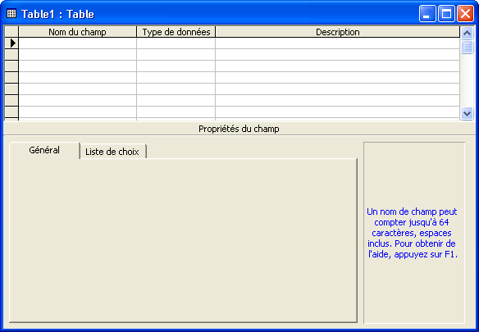
2 Tapez RéfChambre.
3 Dans la barre d'outils Création de table, cliquez sur le bouton Clé primaire.
Pour supprimer la mention de clé primaire dans un champ, cliquez sur la ligne du champ, puis sur le bouton Clé primaire.
Un symbole de clé primaire apparaît à gauche de la ligne RéfChambre et la désigne de fait comme champ de clé primaire. Le type de données qui s'affiche par défaut est Texte.
4 Dans la colonne Type de données, cliquez sur la première cellule, cliquez sur la flèche vers le bas qui apparaît, puis sur NuméroAuto.
Les nombres du champ RéfChambre sont générés par Access.
5 Dans la colonne Nom du champ, cliquez sur la cellule vide suivante, tapez TypeChambre, puis appuyez sur la touche Tab.
Access sélectionne la cellule vide suivante dans la colonne Type de données. Une flèche orientée vers le bas apparaît et le type de données qui s'affiche par défaut est Texte. Texte est le type de données qui convient à ce champ.
6 Dans la colonne Nom du champ, cliquez sur la cellule vide suivante, tapez TarifChambre, puis appuyez sur la touche Tab.
Access sélectionne la cellule vide suivante dans la colonne Type de données. Une flèche orientée vers le bas apparaît et le type de données qui s'affiche par défaut est Texte.
7 Cliquez sur la flèche vers le bas, puis sur Monétaire.
Access met en forme les données saisies dans le champ TarifChambre en tant que valeurs monétaires dotées d'un signe dollar et de deux décimales.
8 Dans la barre d'outils Création de table, cliquez sur le bouton Enregistrer.
La boîte de dialogue Enregistrer sous apparaît.
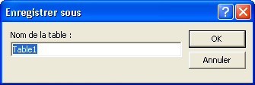
9 Tapez tblChambres, puis cliquez sur OK.
Access enregistre la table sous tblChambres.
10 Dans la barre d'outils Création de table, cliquez sur le bouton Affichage.
La table apparaît en mode Feuille de données.
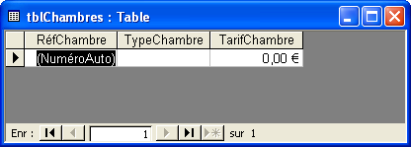
Ajout de liens hypertexte à une table
L'un des types de données que vous pouvez choisir pour un champ est le lien hypertexte. Un lien hypertexte permet à une table d'accueillir des liens menant à des sites ou des pages Web disponibles sur Internet ou sur l'intranet d'une société. Lorsqu'un utilisateur clique sur un lien hypertexte, son navigateur démarre et affiche la page à laquelle le lien permet d'accéder. Par exemple, si le complexe Adventure Works dispose d'une table qui lui permet de gérer les fournisseurs auxquels il fait fréquemment appel, la table peut inclure un lien hypertexte au site Web de chaque fournisseur.
Pour insérer un lien hypertexte dans un champ, vous devez définir le type de données du champ à Lien hypertexte, puis taper l'adresse Web ou intranet (par exemple, www.microsoft.com/france/) dans la table en mode Feuille de données. Pour ajouter un lien hypertexte à une table :
Lors de la saisie de l'adresse Web ou intranet, l'insertion de http:// au début de l'adresse n'est pas obligatoire.
1 Une fois la table ouverte en mode Création, cliquez sur la cellule Type de données du champ dans lequel le lien hypertexte est à insérer.
2 Cliquez sur la flèche vers le bas qui apparaît, puis sur Lien hypertexte.
3 Dans la barre d'outils Création de table, cliquez sur le bouton Affichage pour visualiser la table en mode Feuille de données. Lorsque le système vous demande si les modifications apportées sont à enregistrer, cliquez sur Oui.
4 Cliquez sur le premier enregistrement du champ défini à Lien hypertexte.
5 Tapez l'adresse Web ou intranet.

Ajout de champs à des tables
Après avoir créé la table tblSuites pour la gestion des chambres des clients du centre Adventure Works, vous décidez d'ajouter trois nouveaux champs à la table : un champ ZoneCentre pour désigner le nom du bâtiment dans lequel se trouve la chambre, un champ Occupants pour préciser le nombre de personnes pouvant occuper la chambre et un champ Remarques pour consigner toute remarque relative aux chambres (par exemple, les travaux de réparation à y effectuer). Le processus d'ajout de champs à une table existante est similaire au processus d'ajout de champs à une nouvelle table (ce que vous avez effectué au cours de l'exercice précédent).
Dans cet exercice, vous allez ajouter les champs ZoneCentre, Occupants et Remarques à la table tblChambres.
1 Dans la barre d'outils Feuille de données de table, cliquez sur le bouton Affichage.
La table tblChambres apparaît en mode Création.
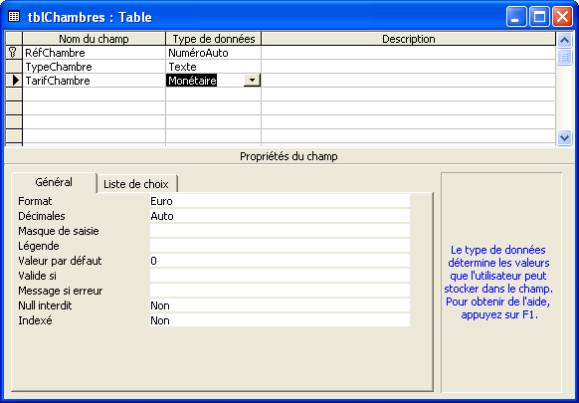
Si vous souhaitez ajouter un champ entre des champs déjà existants, cliquez sur la ligne du champ que le nouveau champ doit précéder, puis cliquez sur le bouton Insérer des lignes dans la barre d'outils Création de table.
2 Dans la colonne Nom du champ, cliquez sur la première cellule vide, tapez ZoneCentre, puis appuyez sur la touche Tab.
Access sélectionne la cellule vide suivante dans la colonne Type de données. Une flèche orientée vers le bas apparaît et le type de données qui s'affiche par défaut est Texte. Texte est le type de données qui convient à ce champ.
3 Dans la colonne Nom du champ, cliquez sur la cellule vide suivante, tapez Occupants, puis appuyez sur la touche Tab.
Access sélectionne la cellule vide suivante dans la colonne Type de données. Une flèche orientée vers le bas apparaît et le type de données qui s'affiche par défaut est Texte.
4 Cliquez sur la flèche vers le bas, puis sur Numérique.
Numérique est le type de données du champ Occupants.
5 Dans la colonne Nom du champ, cliquez sur la cellule vide suivante, tapez Remarques, puis appuyez sur la touche Tab.
Access sélectionne la cellule vide suivante dans la colonne Type de données. Une flèche orientée vers le bas apparaît et le type de données qui s'affiche par défaut est Texte.
6 Cliquez sur la flèche vers le bas, puis sur Mémo.
Le type de données choisi pour ce champ est Mémo car, contrairement aux champs Texte, les champs Mémo ne sont pas limités à 255 caractères.
Le type de données du champ Remarques est Mémo.
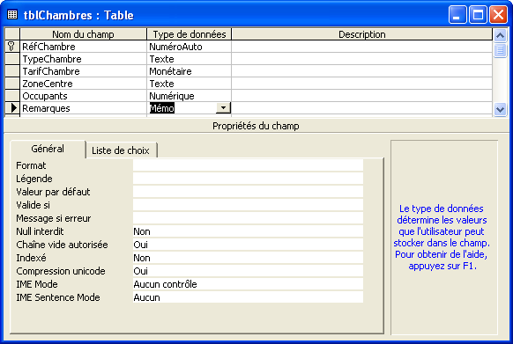
7 Dans la barre d'outils Création de table, cliquez sur le bouton Enregistrer.
Access enregistre la table tblChambres.
8 Dans la barre d'outils Création de table, cliquez sur le bouton Affichage.
La table apparaît en mode Feuille de données accompagnée des champs RéfChambre, TypeChambre, TarifChambre, ZoneCentre, Occupants et Remarques. Aucune donnée ne figure dans la table.
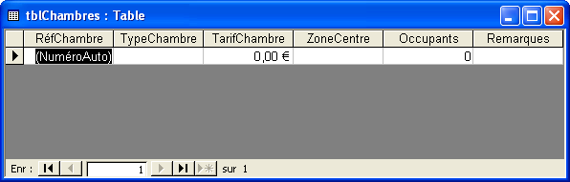

Ajout et modification d'enregistrements
À cette étape de la leçon, vous avez créé une base de données, deux tables pour la base de données et les champs relatifs à ces tables. Vous devez à présent nourrir les tables que vous avez créées de quelques données. Pour entrer des données dans une table en mode Feuille de données, vous devez cliquer dans la cellule où vous souhaitez insérer les données, puis taper ces données dans la cellule.
Pour modifier les données existantes d'une table, cliquez sur la cellule à modifier, utilisez les touches de modification classiques (notamment la touche Retour arrière pour supprimer le texte à gauche du point d'insertion et la touche Suppr pour supprimer le texte à droite du point d'insertion), puis tapez les nouvelles données. Vous pouvez également sélectionner une partie ou l'intégralité de l'entrée à l'aide du pointeur de la souris, puis taper, ce qui a pour effet de supprimer les données sélectionnées et de les remplacer avec les nouvelles données.
Lorsque vous sélectionnez une partie d'un enregistrement à créer ou à modifier, un sélecteur d'enregistrement apparaît à gauche de l'enregistrement pour afficher l'état actuel de l'enregistrement.
Si la zone du sélecteur d'enregistrement apparaît vide, cela signifie qu'aucun utilisateur n'est en train de modifier l'enregistrement. Les enregistrements individuels (et non les pages entières) sont verrouillés dès qu'un utilisateur les modifie.
Sélecteur d'enregistrement | État
 | L'enregistrement en cours est sélectionné et a été enregistré dès son apparition.
 | Nouvel enregistrement dans lequel vous pouvez entrer des données.
 | Vous êtes en train de modifier cet enregistrement et les modifications n'ont pas encore été enregistrées.
 | Cet enregistrement est verrouillé par un autre utilisateur ; toute modification est impossible. Chaque enregistrement apparaît verrouillé dans un environnement multiutilisateur (ce qui signifie que plusieurs personnes peuvent utiliser la base de données à la fois) lorsqu'une autre personne modifie l'enregistrement.

Microsoft Access diffère de la plupart des applications Microsoft Office lorsqu'il s'agit d'enregistrer des modifications. Dans la plupart des applications, vous devez manuellement enregistrer votre travail à mesure que vous progressez. En revanche, lorsque vous entrez des données dans des objets Access, votre travail est enregistré dans Access dès que vous passez à un autre enregistrement. Ainsi, si vous fermez une table, le système n'affiche aucun message vous demandant si vous souhaitez enregistrer vos modifications puisqu'elles ont déjà été enregistrées. Par contre, si vous créez un tout nouvel objet ou apporter des modifications d'ordre structurel (comme l'ajout de nouveaux champs) à un objet existant, vous devez manuellement enregistrer votre travail. Access vous demande de confirmer l'enregistrement si vous tentez de fermer un objet dans lequel le travail que vous avez effectué dépasse la simple saisie de données.
Dans cet exercice, vous allez ajouter trois enregistrements à la table tblSuites et modifier les données de l'un de ces enregistrements.
1 Dans le champ TypeChambre, cliquez sur le premier enregistrement vide, tapez 2BR, puis appuyez sur la touche Tab.
Notez que le type de données NuméroAuto du champ RéfChambre attribue automatiquement au premier enregistrement la référence de chambre 1.
Access sélectionne le champ TarifChambre du premier enregistrement.
2 Tapez 75, puis appuyez sur la touche Tab.
Access sélectionne le champ ZoneCentre du premier enregistrement.
Notez que Microsoft Access convertit automatiquement les données du champ TarifChambre sous forme de valeur monétaire (75,00 €)
3 Tapez Lake View, puis appuyez sur la touche Tab.
Access sélectionne le champ Occupants du premier enregistrement.
4 Tapez 4, puis appuyez sur la touche Tab.
Access sélectionne le champ Remarques du premier enregistrement.
5 Tapez Chambre du coin.
Le premier enregistrement est complet.
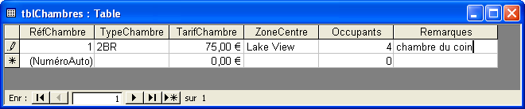
6 Dans le champ TypeChambre, cliquez sur le premier enregistrement vide et suivez les étapes précédentes pour saisir les informations suivantes dans l'enregistrement :
Chaque fois que vous commencez un nouvel enregistrement, les données du précédent sont enregistrées.
TypeChambre : 3BR
TarifChambre : 99
ZoneCentre : Lake View
Occupants : 6
Laissez le champ Remarques vide.
7 Dans le champ TypeChambre, cliquez sur le premier enregistrement vide et suivez les étapes précédentes pour saisir les informations suivantes dans l'enregistrement :
TypeChambre : 3BR
TarifChambre : 99
ZoneCentre : Mountain View
Occupants : 8
Remarques : Une chambre avec un lit superposé
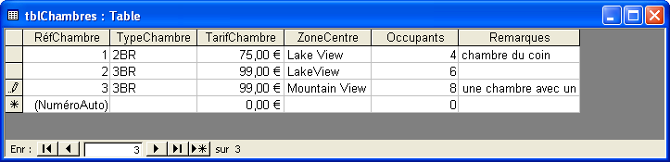
La largeur de la colonne étant insuffisante, vous ne pourrez pas visualiser l'ensemble du texte dans le champ. Le redimensionnement des colonnes est un thème que vous étudierez au cours de la leçon 3, « Utilisation des tables ».
8 Dans le premier enregistrement, cliquez sur le champ TypeChambre, supprimez le texte existant, tapez 1BR, puis appuyez sur la touche Tab.
Access sélectionne le texte du champ TarifChambre.
9 Supprimez le texte existant, puis tapez 69.
Pour annuler les modifications apportées au champ d'un enregistrement, appuyez sur la touche Échap. Pour annuler les modifications apportées à l'ensemble de l'enregistrement, appuyez deux fois sur la touche Échap.
10 Dans le premier enregistrement, cliquez sur le champ Occupants, supprimez le texte existant, puis tapez 2.
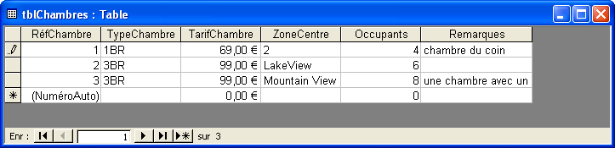

Déplacement et suppression des champs
Après avoir commencé à travailler avec une table, vous pouvez vous apercevoir que vous y avez inclus certains champs indésirables ou que les données saisies seraient plus efficaces si les champs apparaissaient dans un ordre différent. La suppression de champs apparaissant dans des colonnes en mode Feuille de données n'a rien à voir avec le fait de supprimer des enregistrements individuels qui apparaissent dans des lignes. En supprimant un champ, vous perdez toutes les données dans le champ de chaque enregistrement de la base de données.
Vous pouvez supprimer ou réorganiser des champs en affichant la table en mode Création, puis en supprimant ou réorganisant les lignes. Chaque ligne en mode Création représente un des champs qui apparaît sous forme de colonne en mode Feuille de données. Ainsi, si vous supprimez une ligne en mode Création, vous supprimez un champ en mode Feuille de données. Lorsque vous déplacez et supprimez des lignes en mode Création, vous devez utiliser le sélecteur de ligne pour sélectionner toutes les cellules d'une ligne.
Dans cet exercice, vous allez modifier l'ordre des champs dans la table tblSuites et supprimer le champ Occupants.
1 Dans la barre d'outils Feuille de données de table, cliquez sur le bouton Affichage.
La table apparaît en mode Création.
2 Dans la colonne Nom du champ, cliquez sur la ligne ZoneCentre.
Le sélecteur de ligne apparaît à gauche du terme ZoneCentre.
3 Cliquez sur le sélecteur de la ligne ZoneCentre.
Access sélectionne la ligne ZoneCentre.
4 Amenez le sélecteur de ligne juste en dessous du symbole de clé primaire à gauche de la ligne RéfChambre.
La ligne ZoneCentre se place sous la ligne RéfChambre.
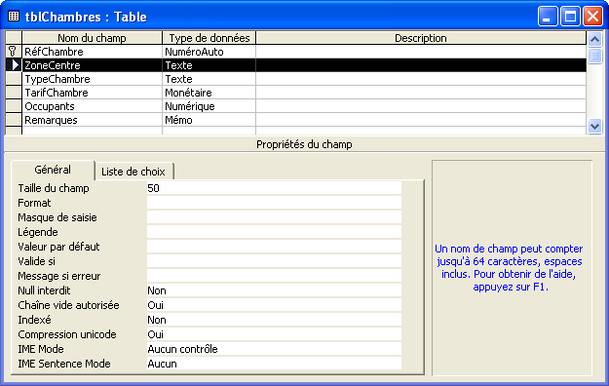
5 Dans la colonne Nom du champ, cliquez sur la ligne Occupants.
Le sélecteur de ligne apparaît à gauche du terme Occupants.
6 Cliquez sur le sélecteur de la ligne Occupants.
Access sélectionne la ligne Occupants.
7 Dans la barre d'outils Création de table, cliquez sur le bouton Supprimer les lignes.
Pour supprimer une ligne, vous pouvez également cliquer sur Supprimer les lignes dans le menu Edition ou bien cliquer avec le bouton droit sur le nom du champ, puis cliquer sur Supprimer les lignes dans le menu contextuel qui apparaît.
Un message d'alerte apparaît et vous demande si vous souhaitez supprimer définitivement le ou les champs.
8 Cliquez sur Oui.
Access supprime la ligne Occupants de la table.
9 Dans la barre d'outils Création de table, cliquez sur le bouton Enregistrer.
Access enregistre la table.
10 Dans la barre d'outils Création de table, cliquez sur le bouton Affichage.
Si vous tentez de passer en mode Feuille de données sans enregistrer vos modifications, Access vous demande de le faire.
La table apparaît en mode Feuille de données.
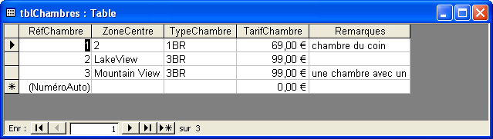

Suppression d'enregistrements
Supprimer un enregistrement, c'est-à-dire une ligne de données individuelle contenant des informations issues d'un grand nombre de champs, est une procédure simple dont la réalisation exige pourtant une certaine prudence. La suppression d'un enregistrement est irréversible. Vous devez donc vous assurer que les enregistrements que vous supprimez sont les bons. Si vous envisagez de supprimer plusieurs enregistrements, il peut être judicieux d'effectuer une sauvegarde de toute la base de données au cas où vous supprimeriez par inadvertance les mauvais enregistrements. Contrairement aux champs, les enregistrements sont supprimés en mode Feuille de données.
Vous décidez que la table tblSuites doit consigner uniquement les enregistrements des chambres du bâtiment avec Lake View. Dans cet exercice, vous allez supprimer l'enregistrement des chambres avec Mountain View.
1 Cliquez n'importe où dans l'enregistrement des chambres du bâtiment Mountain View.
Vous n'avez pas besoin de sélectionner l'enregistrement tout entier pour le supprimer.
Le sélecteur d'enregistrement apparaît à gauche de l'enregistrement.
2 Dans la barre d'outils Feuille de données de table, cliquez sur le bouton Supprimer l'enregistrement.
Un message d'alerte apparaît et vous demande si vous souhaitez supprimer définitivement le ou les enregistrements.
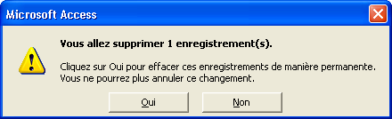
Pour supprimer un enregistrement, vous pouvez également cliquer sur Supprimer l'enregistrement dans le menu Edition ou bien cliquer avec le bouton droit sur l'enregistrement, puis cliquer sur Supprimer l'enregistrement dans le menu contextuel qui apparaît.
3 Cliquez sur Oui.
Access supprime l'enregistrement.
4 Cliquez sur le bouton Fermer dans l'angle supérieur droit de la table tblChambres.
La table se ferme.

Synthèse de la leçon
Au cours de cette leçon, vous avez appris à créer une base de données, créer une table en mode Création et à l'aide de l'Assistant Table, ajouter des champs à des tables, ajouter des données à des tables, modifier des données dans des tables, déplacer et supprimer des champs, et enfin supprimer des enregistrements.
Si vous envisagez de passer à la leçon suivante :
- Cliquez sur le bouton Fermer dans l'angle supérieur droit de la fenêtre Base de données.
La base de données Database Fundamentals 02 se ferme.
Si vous ne souhaitez pas passer à la leçon suivante :
- Cliquez sur le bouton Fermer dans l'angle supérieur droit de la fenêtre Access.
Access et la base de données Database Fundamentals 02 se ferment.

Questionnaire rapide
1 Comment ajoutez-vous un champ à une table ?
2 Comment supprimez-vous un enregistrement ?
3 Quelles techniques peuvent vous aider à concevoir une base de données ?
4 Comment déplacez-vous un champ ?
5 Qu'est-ce qu'une clé primaire ?
6 Quelles sont les deux méthodes de création d'une table ?
7 Comment créez-vous une base de données ?
8 Comment entrez-vous un enregistrement dans une table ?
9 Quelle est la fonction du type de données NuméroAuto ?

Rassemblement des connaissances
Exercice 1 : Créez une nouvelle table en mode Création qui répertorie les conférences devant se tenir au centre Adventure Works. Créez des champs identifiant les éléments suivants :
DateConférence avec le type de données Date/Heure
NbreJours avec le type de données Numérique
NbreParticipants avec le type de données Numérique
NbreSalles avec le type de données Numérique
Déplacez le champ NbreSalles afin qu'il apparaisse au-dessus du champ NbreJours et supprimez le champ NbreParticipants. Fermez la table sans enregistrer les modifications.
Exercice 2 : Ouvrez la table tblFournisseurs en mode Création et supprimez les champs Adresse, Ville, CodePostal et DépartementOuRégion. Ajoutez un champ TypeActivité et entrez les deux enregistrements suivants :
Nom du fournisseur : Party Eternal
TypeActivité : fournitures et équipement pour loisirs
Et
Nom du fournisseur : Ritzy Restaurant Supply
TypeActivité : articles de décoration pour restaurants
Imprimez la table, supprimez l'enregistrement de Party Eternal, puis fermez la table.
Exercice 3 : Bien que Adventure Works propose un grand nombre d'activités attrayantes et de bons restaurants situés au sein même du complexe, ses clients aiment souvent avoir des informations sur d'autres restaurants, pôles de divertissement ou attractions accessibles en voiture et proches du complexe. Ajoutez une nouvelle table à la base de données Database Fundamentals 02 et nommez-la tblAttractions. La table doit révéler le nom de chaque attraction, son emplacement ou son adresse, la distance en kilomètres du complexe, un numéro de téléphone, un lien au site Web de l'attraction (si disponible) et une description sommaire des activités proposées. Incluez-y d'autres champs que vous jugeriez utiles. Une fois la table créée, enregistrez-la et fermez la base de données.
Exercice 4 : Ouvrez la base de données Database Fundamentals 02 et la table tblAttractions que vous venez à peine de créer. Si besoin est, passez en mode Feuille de données et entrez au moins les noms de cinq attractions. Les types d'attractions susceptibles d'intéresser les clients du complexe peuvent inclure, entre autres, un cinéma, un parcours de golf, des voyages en montgolfière, des bâtiments ou des sites historiques, ou tout ce qui vous semble approprié. Créez les données de vos cinq attractions, puis fermez la table et la base de données.
Exercice 5 : Créez une base de données et enregistrez-la dans votre dossier d'application pratique. Cette base de données doit contenir des informations sur votre collection de morceaux musicaux personnelle. Nommez la base de données MAMusique_XXX où XXX est à remplacer par vos initiales. Créez une table devant contenir des informations sur votre collection musicale personnelle. Incluez tous les champs que vous jugez appropriés mais pensez au moins à inclure le nom de l'artiste, le studio d'enregistrement, l'année de sortie, le format (CD, mini CD, MP3, disque vinyle, etc.) et une note d'appréciation personnelle en fonction de la valeur que vous lui accordez (par exemple, une à cinq étoiles). Une fois la table créée, enregistrez-la, passez en mode Feuille de données et ajoutez au moins dix éléments à la table.

